
Curso de Matemáticas de Secundaria Pedro Reina • http://pedroreina.net/cms
Nivel 1 • Aritmética • Fracciones • Teoría (25)
Producto de dos fracciones
Para poder entender por qué se multiplican fracciones tal como vamos a ver, es conveniente que interpretes el producto de dos fracciones como calcular una parte de otra parte de la unidad.

Ejemplo 1
Para multiplicar las fracciones y piensa que queremos averiguar qué parte de una unidad constituyen los dos tercios de los cinco séptimos de la unidad.
Paso 1 | Paso 2 | Paso 3
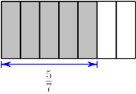 | 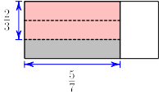 | 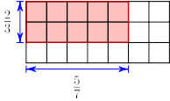
Marcamos (en gris) los cinco séptimos de una unidad. | Marcamos (en rosa) los dos tercios de los cinco séptimos que hemos marcado antes. | Vemos que la parte rosa se puede obtener como 10 partes de las 21 en que se ha dividido la unidad.
Para formar los dos tercios de los cinco séptimos de una unidad hemos dividido la unidad en 3 · 7 = 21 partes (primero en siete partes verticales y luego en tres partes horizontales) y nos hemos quedado con 2 · 5 = 10 (primero cinco y luego dos).
Por tanto,
Regla para multiplicar dos fracciones
- El resultado de multiplicar dos fracciones es otra fracción que tiene como numerador el producto de los numeradores y como denominador el producto de los denominadores.
- El método se expresa simbólicamente así:
Si a, b, c y d son números enteros y b y d no son cero,
- Se aplica la regla de los signos, como con los números enteros.
- Más abajo, a la derecha, se ve un esquema visual.

Ejemplo 2

Ejemplo 3

